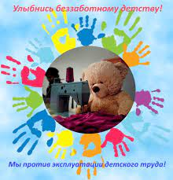
- С 1 июня по 12 июня 2024 года стартовала национальная информационная кампания «12 дней борьбы против эксплуатации детского труда» .Основной целью проведения кампании является привлечение внимания общества, включая взрослых, детей и их родителей к вопросам предупреждения применения наихудших форм детского труда, а также правовое информирование в данной области.
- 8 июня 2024 года в рамках ежегодной Республиканской Национальной информационной кампании «12 дней борьбы против эксплуатации детского труда» мобильная группа из числа педагогов с участием представителей отдела полиции г.Балхаш приняла участие в широкомасштабном областном рейде «Қамқор». Рейд направлен на выявление семей с детьми, нуждающихся в социальной и медицинской помощи, прикрепление их к медицинской организации по месту проживания, выявление фактов нарушения прав детей, экплуатации детского труда, предупреждения детской безнадзорности и беспризорности.
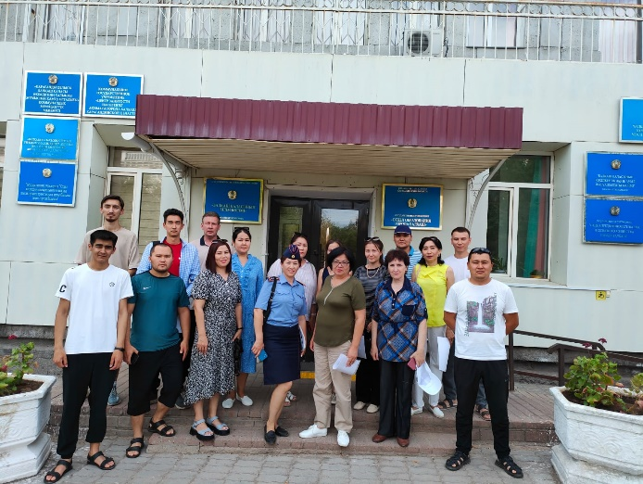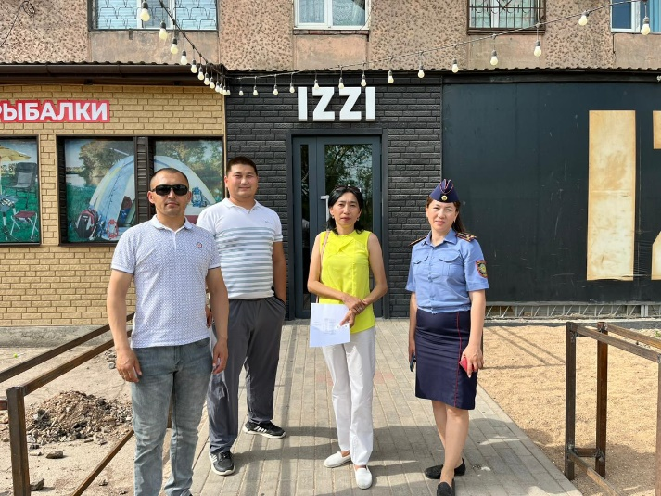

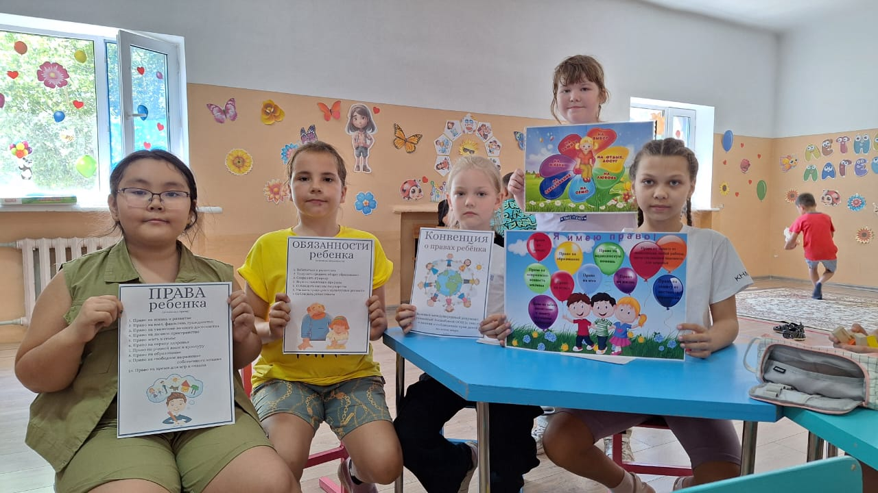
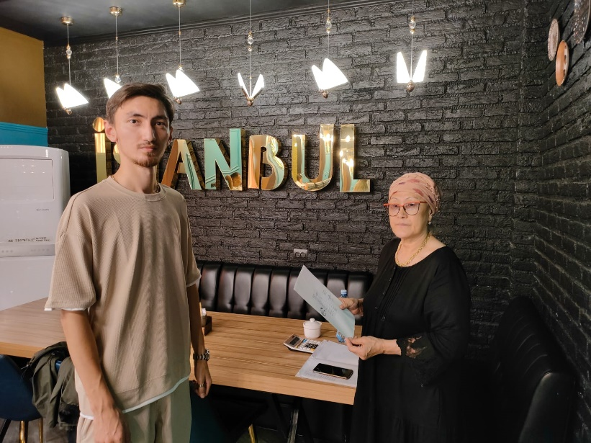
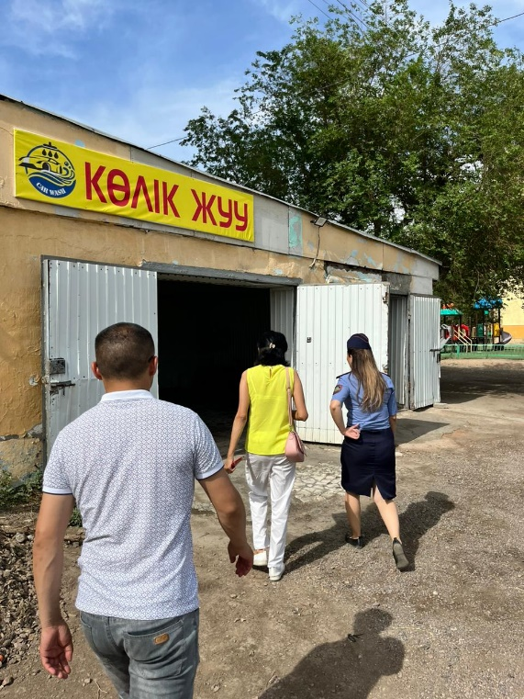
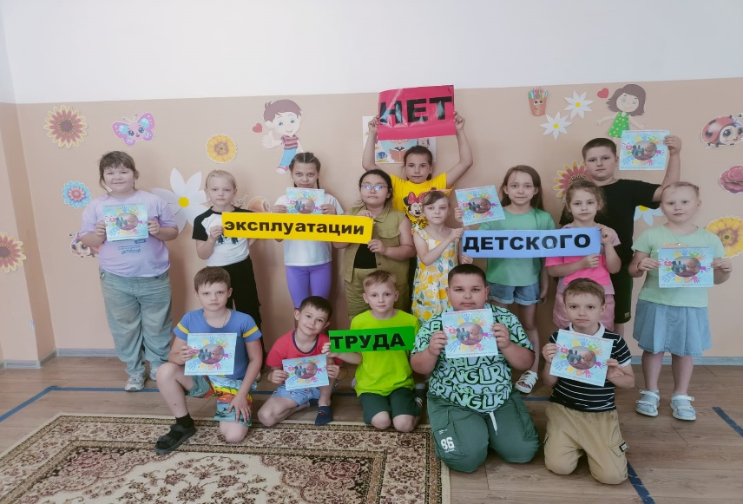
- В рамках Республиканской Национальной информационной кампании «12 дней борьбы против эксплуатации детского труда» среди отдыхающих ребят на пришкольной площадке прошла акция "Права маленьких жителей" Цель акции: разграничить понятия права и обязанности, показать единство прав и обязанностей, сформировать отрицательное отношение к противоправным поступкам, нарушению прав детей воспитать уважение к правам других людей.
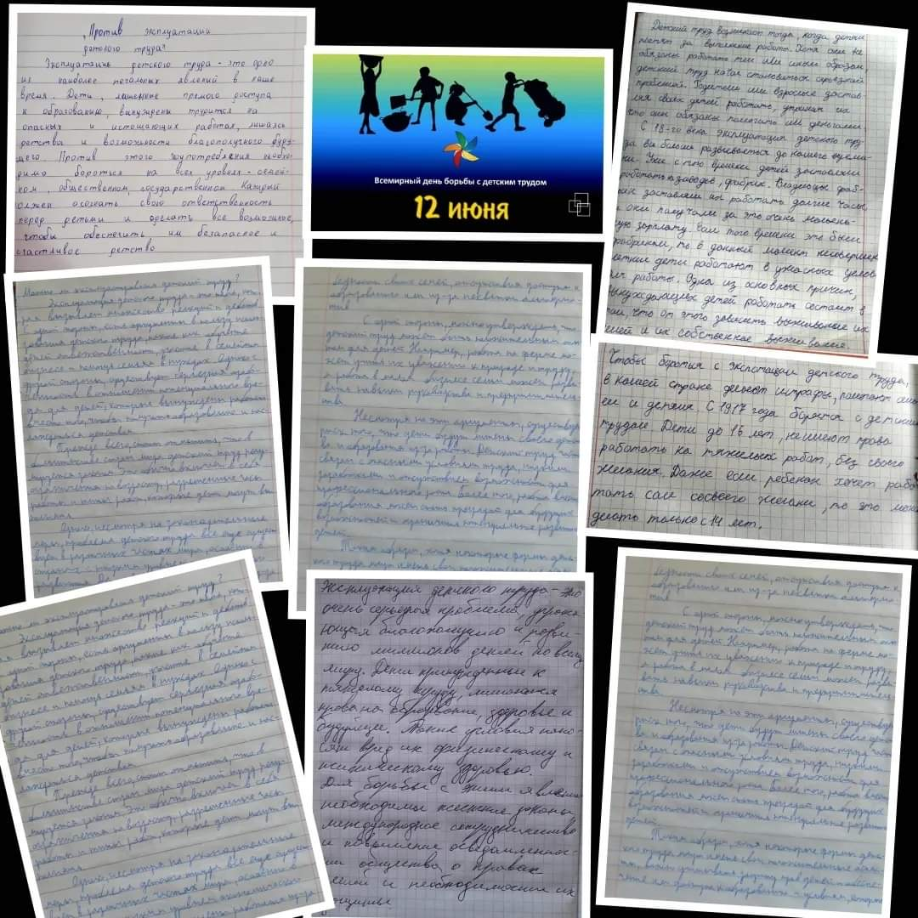
- В рамках Республиканской Национальной информационной кампании «12 дней борьбы против эксплуатации детского труда» учащиеся 7-8 классов написали эссе на тему «Нет эксплуатации детского труда». Цель конкурса: напоминание обществу о необходимости соблюдения и уважения прав ребенка, как необходимого условия для формирования гуманного, справедливого и благополучного общества; получение детьми знаний о своих правах.
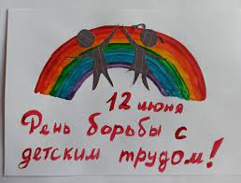
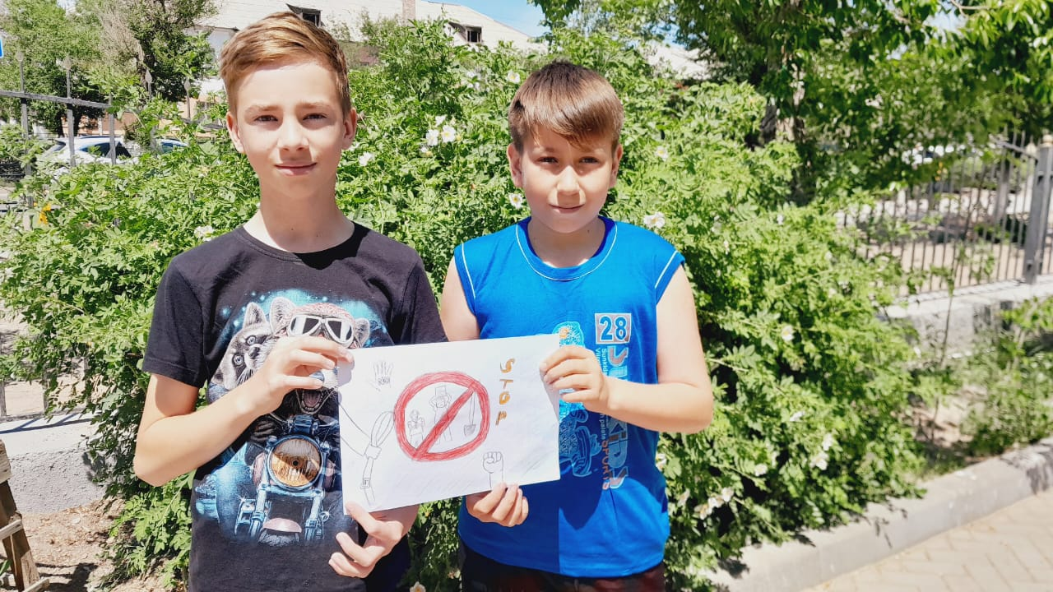
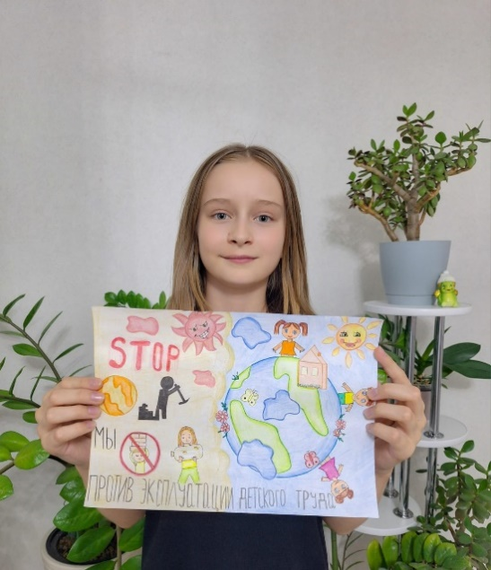
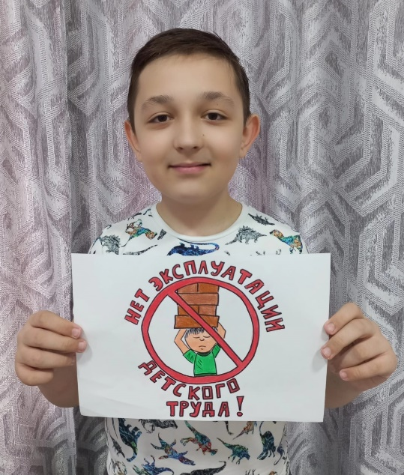
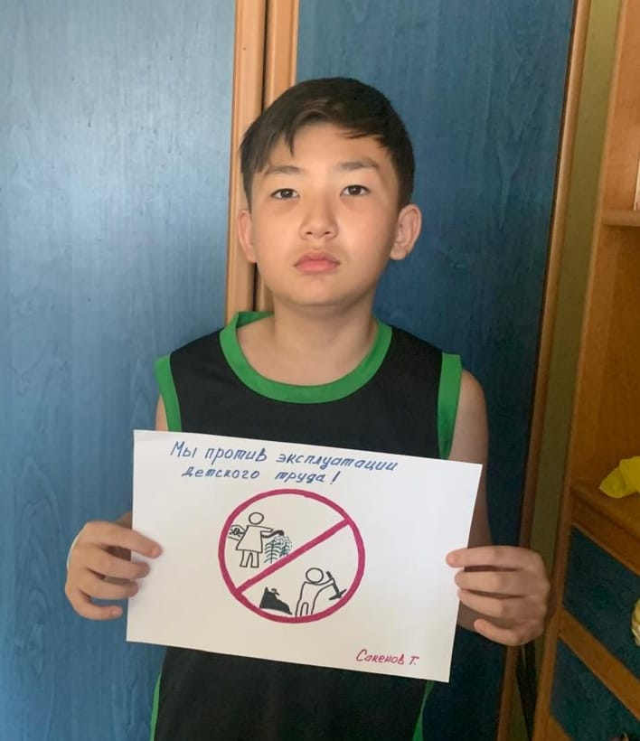
- В рамках Республиканской Национальной информационной кампании «12 дней борьбы против эксплуатации детского труда» среди учащихся 4-6 классов прошел конкурс рисунков «Нет эксплуатации детского труда». Цель конкурса: напоминание обществу о необходимости соблюдения и уважения прав ребенка, как необходимого условия для формирования гуманного, справедливого и благополучного общества; получение детьми знаний о своих правах, нравственное и художественное воспитание, развитие творческих способностей.
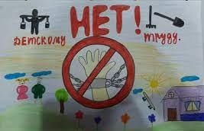
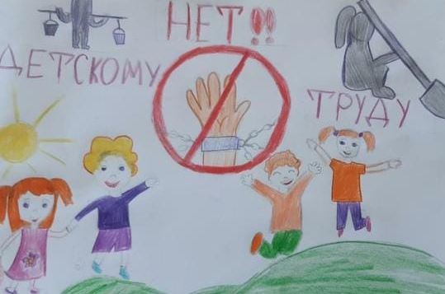

Сегодня праздник, в небе солнце светит,
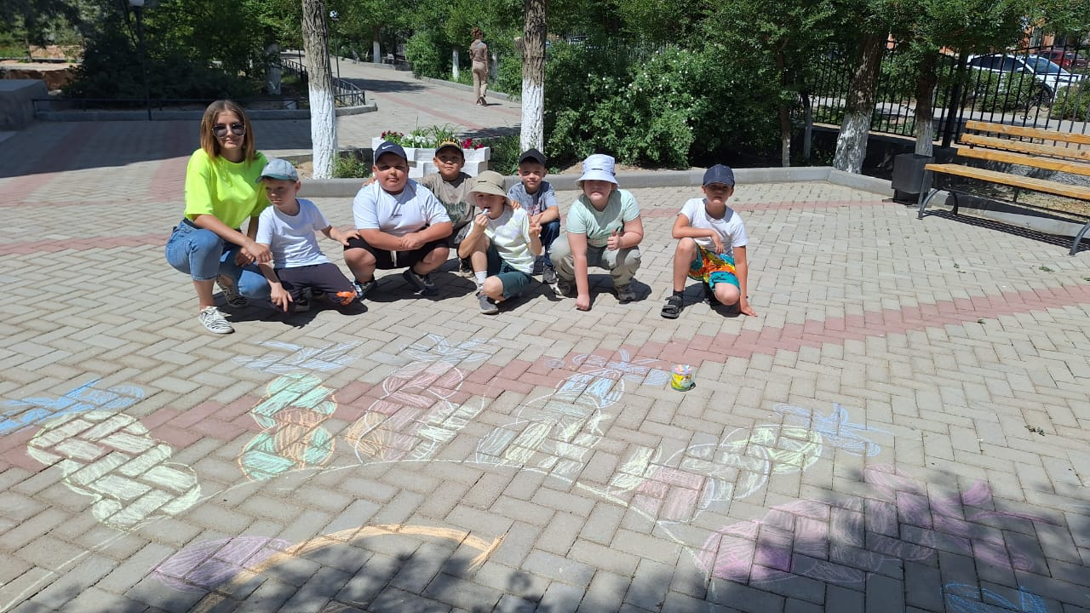
Играют блики, ветер тёпел, тих.
Рисуют мелом на асфальте дети,
Они творцы в художествах своих.
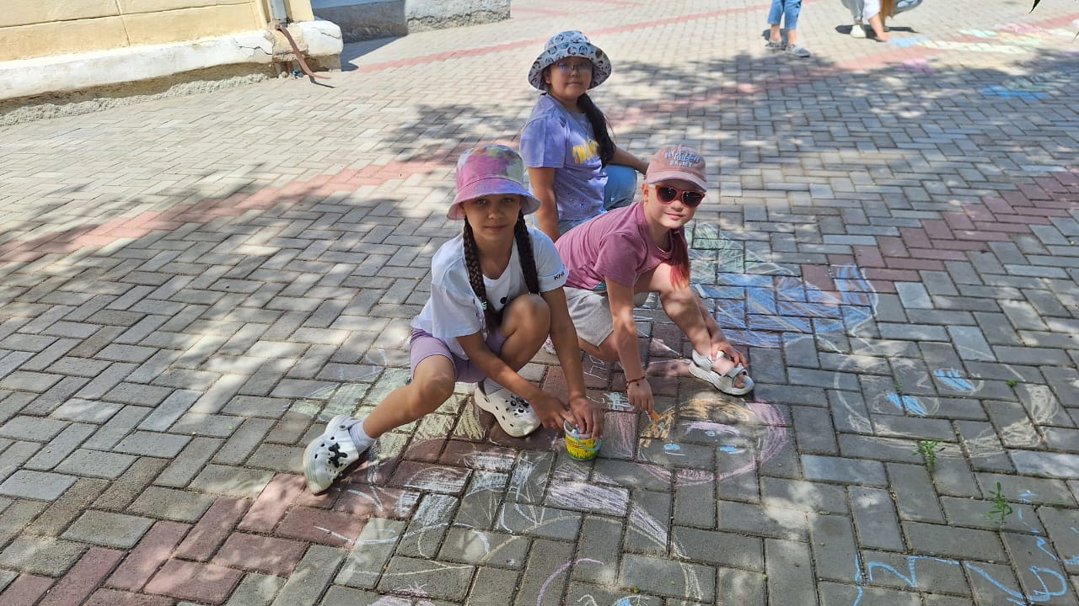
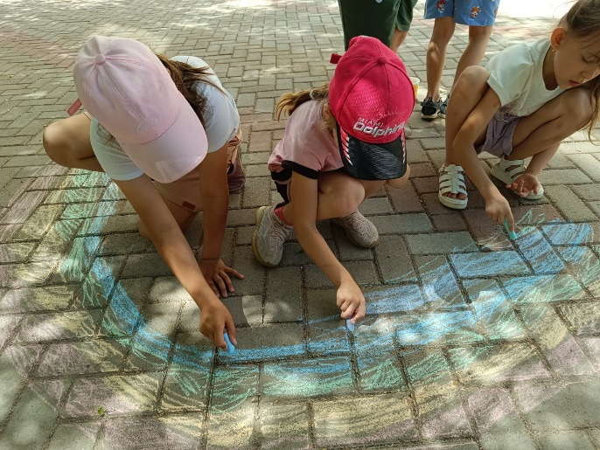
В рамках Республиканской Национальной информационной кампании «12 дней борьбы против эксплуатации детского труда» среди отдыхающих ребят на пришкольной площадке на территории школы прошел конкурс рисунков на асфальте «Мы за счастливое детство». Главный смысл конкурса, который выбрали ребята, заключается в следующих словах: «Счастливое и безопасное детство должно быть у всех! Дети должны учиться, заниматься любимым делом в благоприятной и доброжелательной обстановке! И тогда в будущеем они будут замечательными замечательными родителями и гражданами своей страны».
